**Весенний переполох в старшей группе «Жемчужина»**

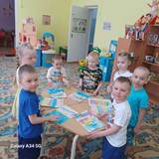В старшей группе в течение месяца прошли тематические недели: «Какие бывают дома», «день космонавтики», «мой дом, и всё что в нём», «одежда, головные уборы и обувь».

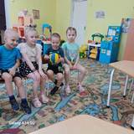 Каждую неделю в группе были использованы иллюстрации, которые соответствовали темам недели. Для расширения кругозора детей в книжный уголок вносились книги, так же по теме недели. Ребята с удовольствием рассматривали картинки в книгах, а воспитатели читали интересные сказки или рассказы. На занятиях дети рисовали разные дома, даже на несколько минут становились архитекторами и придумывали свои необычные здания.

Интенсивно обсуждали про всемирный день авиации и космонавтики, дети с восхищением рассматривали картинки с ракетами, с космонавтами и спутниками Земли. Изучали краткую биографию знаменитого Юрия Гагарина, первой женщине космонавтке Валентине Терешковой, а так же путём апплицирования, создавали свои ракеты, для полёта на Луну.

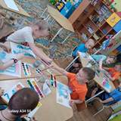Вспоминали и изображали на занятиях признаки весны, прилетающих птиц из тёплых стран, весенний гардероб. Так же в детском саду прошел весенний праздник «В гостях у Емели», дети побывали у сказочного героя Емели дома, и помогали ему в необходимые моменты. Ребята активно участвовали в жизни группы и с интересом выполняли предложенные задания.